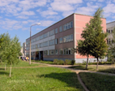

13 сентября самая массовая детская организация страны – Белорусская республиканская пионерская организация – отпраздновала свой день рождения: 27 лет со дня ее основания.
Именно этому знаменательному событию был посвящён торжественный пионерский сбор дружины имени Зои и Лёни Кудачёвых СШ №15 г.Лиды «С Днём рождения, Пионерия!».
Пионерия – это тесное содружество детей и взрослых. А ещё это радость совместного творческого созидания, единый творческий порыв, когда нет разделения на ранги, когда все равны, когда дети и педагоги вместе думают, ищут, спорят и находят истину.
В рамках сбора дружиной утверждён план работы на текущий год. Пионеры ознакомились с конкурсами, акциями и мероприятиями, которые их ожидают.
Самым ожидаемым моментом для всех присутствующих стали выборы председателя Совета дружины. Самый активный представитель от каждого пионерского отряда представил свою программу, свои идеи. По итогам голосования председателем дружины стала Бутько Эвелина из VII «А» класса!
Остальные пионеры-активисты вошли в Совет дружины и за каждым из них был закреплен определенный сектором по направлениям деятельности.
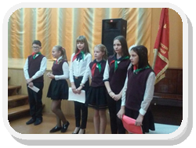
Пионеров ждёт насыщенный год!

